DEMONSTRAÇÃO DO VALOR ADICIONADO: UMA ANÁLISE SOBRE A DISTRIBUIÇÃO DA RIQUEZA GERADA AOS AGENTES ECONÔMICOS

Eduarda Conceição Nunes
Universidade Federal de Santa Catarina (UFSC)
eduarda_nunes8@hotmail.com

Luiz Felipe Ferreira
Universidade Federal de Santa Catarina (UFSC)
luiz.felipe@ufsc.br

Alessandra Rodrigues Machado de Araujo
Universidade Federal de Santa Catarina (UFSC)
alermdearaujo@hotmail.com

Resumo
Por meio da análise da Demonstração do Valor Adicionado (DVA), pode-se obter informações financeiras das empresas, possibilitando identificar o retorno econômico para a sociedade em que está inserida. Este retorno econômico constitui a riqueza gerada pela organização e a forma como a mesma distribui entre os agentes econômicos, como: Pessoal, Governo, Capitais de terceiros, Capitais próprios e Outros. Diante do exposto, o objetivo da pesquisa é analisar a distribuição da riqueza gerada pelas empresas nos diversos setores da economia brasileira no biênio 2014 e 2015. Para identificação das empresas e os respectivos setores utilizou-se como referência a Revista Exame, Melhores e Maiores de 2015. Para cada setor delimitou-se as cinco primeiras empresas com ações negociadas na bolsa. Por meio desse critério foi obtida uma amostra de 56 empresas, em que os dados das mesmas foram coletados no site da BM&FBOVESPA. Os resultados demonstram que o grupo que mais recebeu destinação em 2014 foi o de Pessoal, e em 2015 foi o de Remuneração de Capitais de terceiros. Destaca-se ainda que o setor que mais gerou riqueza no biênio 2014-2015 foi o de Energia e o que menos gerou foi o de Indústria Digital.

Palavras-chave: DEMONSTRAÇÃO DO VALOR ADICIONADO (DVA), RIQUEZA GERADA, AGENTES ECONÔMICOS.

Área Temática: CONTABILIDADE FINANCEIRA

INTRODUÇÃO
A Ciência contábil é responsável por diversas funções dentro de uma entidade, que são de suma importância para a organização. Entre as principais finalidades da contabilidade, estão o auxílio ao controle e ao planejamento. Com as informações geradas é possível verificar se a empresa está conseguindo controlar os planos e propósitos traçados, além de buscar formas de atingir esses objetivos mais rapidamente por meio do planejamento.
Essas informações que são oferecidas pela contabilidade, são expressas nas demonstrações contábeis, dentre as quais pode-se destacar: Balanço Patrimonial, Demonstração de Resultado do Exercício, Demonstração de Fluxo de Caixa, Demonstração das Mutações do Patrimônio Líquido, Demonstração do Valor adicionado e Notas explicativas, que complementam as demonstrações citadas. É por meio delas que stakeholders podem obter dados importantes sobre a situação da empresa. Normalmente, os principais usuários interessados nessas informações são sócios, acionistas, proprietários, fornecedores, financiadores, clientes, empregados e governo.
Por meio dessas informações úteis produzidas pela contabilidade, são realizadas as tomadas de decisões, que são capazes de influenciar tanto dentro da empresa como na sociedade que está a sua volta. Diante disso, para atender a sociedade, as empresas cada vez mais estão tendo necessidade de refletir sobre responsabilidade social no meio em que está inserida.
A demonstração do valor adicionado (DVA), que é o objeto do presente estudo, surge dessa necessidade de divulgar informações para “evidenciar a contribuição da empresa para o desenvolvimento econômico-social da região onde está instalada, discriminando o que a empresa agrega de riqueza à economia local e, em seguida, a forma como distribui tal riqueza” (SANTOS, 2007, p. 13).
As demonstrações divulgadas pelas empresas com as informações geradas pela contabilidade atendiam, a necessidade da maioria dos usuários interessados. Entretanto, havia um grupo de usuários que não era beneficiado com as informações que tinha a sua disposição. Surge então, a necessidade da divulgação de informações voltadas à sociedade, como os empregados, que não costumavam ser beneficiados com informações que lhes fossem particularmente úteis. A partir disso, ocorre a necessidade de divulgação do Balanço Social.
O Balanço social é dividido em quatro vertentes, que são: Balanço Ambiental, Balanço de Recursos Humanos, Demonstração do Valor Adicionado e os Benefícios e Contribuições à sociedade em Geral. Segundo Santos (2007, p. 12), o Balanço Social surgiu na França no final da década de 60 devido à grande pressão social provocada por movimentos sociais, e se tornou obrigatório a sua divulgação na França para empresas com mais de 299 empregados.
Dessa forma, com a importância que essas questões relacionadas a sociedade tomaram, a Demonstração do Valor Adicionado começou a ser exigida para atender às necessidades com relação empresa-sociedade. Diante disso, a DVA passou a ser uma demonstração obrigatória a partir da lei 11.638/2007 para as sociedades de grande porte, com o intuito de adequar a contabilidade às normas internacionais e dar mais qualidade às informações contábeis.
Frente ao exposto, surge a pergunta deste estudo: como está distribuída a riqueza gerada pelas empresas de diversos setores da economia brasileira, aos agentes econômicos que contribuíram para a sua formação nos anos de 2014 e 2015?
Com base nesse questionamento, guia-se o objetivo da pesquisa que é analisar a distribuição da riqueza gerada pelas empresas da Revista Exame, Melhores e Maiores de 2015, listadas na BM&FBOVESPA, nos exercícios sociais de 2014 e 2015.
A pesquisa busca demonstrar a importância da distribuição de riqueza entre os setores produtivos e não produtivos, ou seja, os recursos destinados ao Estado na forma de impostos e contribuições; a geração de renda no setor produtivo e sua distribuição; bem como o consumo gerado na cadeia produtiva; e a inserção e remuneração de terceiros.
O seguinte estudo é composto pela presente introdução, que contém a pergunta de pesquisa, objetivo, justificativa e estrutura do trabalho. Em seguida o referencial teórico, que trará a fundamentação teórica sobre DVA, além de pesquisas similares e correlatas a respeito do tema. Depois a metodologia, que descreverá os procedimentos utilizados para coleta e análise dos dados. Seguido da descrição e análise dos resultados obtidos mediante estudo das demonstrações das empresas da amostra, e para finalizar, as considerações finais.

METODOLOGIA DA PESQUISA

ENQUADRAMENTO METODOLÓGICO
A pesquisa classifica-se como descritiva, pois tem como foco principal descrever características, identificando, relatando e comparando a amostra analisada. Quanto à abordagem da pesquisa, classificou-se como quantitativa, pois, pesquisas quantitativas "consideram que tudo pode ser quantificável, o que significa traduzir em números opiniões e informações para classificá-las e analisá-las." (PRODANOV E FREITAS, 2013).
A fonte para coleta de dados utilizada foi secundária, pois os dados foram coletados na Demonstração de Valor Adicionado das empresas, obtidas no website da BM&FBOVESPA.

PROCEDIMENTOS PARA COLETA E ANÁLISE DOS DADOS
A pesquisa está dividida em:
- Estudo e elaboração de referencial teórico;
- Coleta de dados a partir das Demonstrações do Valor Adicionado dos exercícios sociais de 2014 e 2015 das 5 primeiras empresas da revista Exame, Melhores e Maiores, por setor, de julho de 2015, edição especial, pelo critério “Classificação das empresas por pontos obtidos”, listadas na BM&FBOVESPA.
- Preenchimento de Tabelas de distribuição do valor adicionado por setor, através da análise da Distribuição de riqueza (será realizada média para os dados em valores e percentuais) para: Pessoal, Governo, Remuneração de Capitais de Terceiros e Capitais próprios e Outros.
- Análise dos dados e resultados obtidos.
A Tabela 1 apresenta a amostra de 56 empresas selecionadas, com as 5 primeiras empresas da revista Exame, Melhores e Maiores, por setor, de julho de 2015, edição especial, pelo critério “Classificação das empresas por pontos obtidos”, listadas na BM&FBOVESPA.

Tabela 1: Empresas selecionadas
SETOR | 1ª | 2ª | 3ª | 4ª | 5ª
Atacado | - | - | - | - | -
Autoindústria | Randon | Embraer | Marcopolo | Fras-le | Mahle
Bens de Capital | Weg | Kepler Weber | Schulz | - | -
Bens de Consumo | Natura | Ambev | M. Dias Branco | BRF | JBS
Eletroeletrônico | Whirlpool | - | - | - | -
Energia | Cemig GT | Petrobras | AES Eletropaulo | Cemig Distribuição | -
Farmacêutico | Hypermarcas | - | - | - | -
Indústria da Construção | MRV | Duratex | - | - | -
Indústria Digital | Totvs | Positivo informática | - | - | -
Mineração | Vale | Magnesita | - | - | -
Papel e Celulose | Klabin | Suzano | Santher | Celulose Irani | Fibria
Química e Petroquímica | Braskem | Heringer | - | - | -
Serviços | Cielo | AutoBan | Fleury | BM&FBovespa | Odontoprev
Siderurgia e Metalurgia | Paranapanema | Gerdau | - | - | -
Telecomunicações | Telefônica | Tim | Oi | - | -
Têxtil | Hering | Grendene | Alpargatas | Guararapes | -
Transporte | JSL | MRS | Tegma | Gol | ALL Malha Norte
Varejo | Lojas Americanas | Renner | Via Varejo | Magazine Luiza | Raia Drogasil
Fonte: Dados da pesquisa (2016)

Como uma delimitação da pesquisa, cabe ressaltar que dos 18 setores apresentados pela Revista Exame, Melhores e Maiores, apenas o setor de Atacado não pode ser analisado neste estudo, pois nenhuma das 15 empresas listadas pela Revista com melhor pontuação negociavam suas ações na bolsa. Por este motivo, o setor de Atacado foi excluído da análise.
É importante destacar ainda, que devido a DVA da empresa Raia Drogasil só estar com os dados de 2015 disponíveis no site da BM&FBOVESPA, as médias em todas as tabelas no setor de Varejo referentes a 2014 foram obtidas apenas com as outras quatro empresas da amostra.

REFERENCIAL TEÓRICO
Para dar suporte teórico à pesquisa, apresenta-se neste tópico o tema Demonstração do Valor Adicionado, seguido pelas principais pesquisas relacionadas a esse assunto no meio acadêmico.

DEMONSTRAÇÃO DO VALOR ADICIONADO
Segundo o CPC 09 (2008), a DVA “representa um dos elementos componentes do Balanço Social e tem por finalidade evidenciar a riqueza criada pela entidade e sua distribuição, durante determinado período”. A DVA como uma das vertentes do Balanço Social tem uma função social de fornecer informações aos usuários que possuem algum interesse na organização, os stakeholders.
A partir da Lei 11.638 de 2007, que introduziu alterações à Lei 6.404/76, a Demonstração do Valor Adicionado tornou-se obrigatória para todas as companhias abertas e deve ser elaborada e divulgada como parte integrante das demonstrações contábeis divulgadas no final dos exercícios sociais, a partir do exercício de 2008. A DVA deve indicar no mínimo: “o valor da riqueza gerada pela companhia, a sua distribuição entre os elementos que contribuíram para a geração dessa riqueza, tais como empregados, financiadores, acionistas, governo e outros, bem como a parcela da riqueza não distribuída” (BRASIL, 1976, art. 188, II e 176, V).
A DVA é composta por duas partes, a formação da riqueza e a distribuição da riqueza. A primeira demonstra como a riqueza foi criada, com os seguintes componentes:
- Receitas
- Insumos adquiridos de terceiros
- Valor adicionado recebido em transferência
Já a segunda parte, demonstra como a riqueza será distribuída, entre os agentes que contribuíram para a sua formação, dividido assim:
- Pessoal
- Impostos, taxas e contribuições
- Remuneração de capitais de terceiros
- Remuneração de capitais próprios
Conforme Iudícibus et. al. (2010, p.5), a Demonstração do Valor Adicionado:
Não deve ser confundida com a Demonstração do Resultado do Exercício, pois esta tem suas informações voltadas quase que exclusivamente para os sócios e acionistas, principalmente na apresentação do lucro líquido, enquanto a DVA está dirigida para a geração de riquezas e sua respectiva distribuição pelos fatores de produção (capital e trabalho) e ao governo.
Percebe-se que há grandes diferenças em relação a Demonstração do Resultado do Exercício e a Demonstração do Valor Adicionado. Pois enquanto a primeira visa demonstrar o resultado da empresa em determinado exercício social, que pode ser lucro ou prejuízo, a segunda tem maior destaque para a destinação da riqueza gerada pela empresa, para todos que contribuíram para a geração da riqueza. É por isso que não se pode confundir a finalidade das duas demonstrações, visto que possuem olhares diferentes sobre informações em comum.
De acordo com Santos (2007, p.38)
Quanto à importância da DVA, parece que é inquestionável seu auxílio no cálculo do PIB e de indicadores sociais extremamente importantes. As decisões de investimentos por áreas, regiões, Estados etc. terão nessa demonstração excelente instrumental para auxiliar na solução de conflitos.
Percebe-se então que a DVA tem suma importância quando uma empresa deseja conseguir se instalar em outra região e para isso receber benefícios fiscais, por exemplo. Para que ela consiga novas oportunidades de expansão e seja aceita pela sociedade que vai ser inserida, a entidade deve mostrar o que tem a oferecer para a região onde pretende se instalar, e isso pode ser evidenciado por meio de informações contidas na própria Demonstração do Valor Adicionado.

PESQUISAS SIMILARES E CORRELATAS
Diversos estudos já foram realizados analisando as informações da DVA, neste tópico serão apresentados alguns desses estudos anteriores que contribuíram para a elaboração do presente artigo.
Cunha, Ribeiro e Santos (2005) analisaram a DVA como um instrumento para mensurar a distribuição da riqueza. No estudo, foi analisada uma amostra de 416 empresas, de diferentes setores, nos anos de 1999 e 2000. Com a pesquisa concluíram a importância da DVA como um avaliador da distribuição da riqueza das organizações.
Cardoso et al. (2015) examinaram a distribuição de riqueza aos agentes econômicos de 18 setores, no ano de 2013, com foco no valor destinado ao governo. Para compor a amostra foram utilizadas as demonstrações das cinco primeiras empresas, por setor, apresentadas pela Revista Exame, Melhores e Maiores, listadas na BM&FBOVESPA. Concluiu-se com o estudo, que o grupo que obteve maior destinação de riqueza foi o de “Impostos, Taxas e Contribuições”, que os setores que mais distribuíram valor ao governo foram Telecomunicações, Energia e Indústria Digital, e os setores que menos distribuíram foram Farmacêutico, e Indústria da Construção.
Reusch, Rover e Ferreira (2016) buscaram evidenciar no seu estudo como é feita a destinação da riqueza nas empresas brasileiras, relacionando-a com as marcas mais valiosas do mercado. Para isso, verificam se há ou não uma correlação entre as variáveis destinação das riquezas e o valor da marca dessas empresas, analisando as DVAs no período de 2010 a 2015, aplicando o coeficiente de correlação de Pearson às variáveis analisadas. Foi possível constatar com a pesquisa, que a destinação da riqueza gerada tem uma correlação fraca com o valor da marca e uma correlação moderada com as destinações para capitais próprios e à funcionários com valor da marca. Além disso, perceberam que a maior quantia distribuída era destinada a impostos, taxas e contribuições e que o grupo que recebia menor destinação era capitais de terceiros.
Melo, Ferreira e Ferreira (2016) verificaram na sua pesquisa através da análise da DVA de uma amostra selecionada, se as regiões que possuem maior concentração de empresas contribuem mais economicamente e socialmente para o local em que estão inseridas. Para isso, foram analisadas 50 empresas de diversos setores das cinco regiões do Brasil, no período de 2013 e 2014. Percebeu-se que, a maior distribuição em 2013 com Pessoal, Impostos, Taxas e Contribuições e Remuneração de Capitais de Terceiros foi gerada pela região Centro-Oeste e Remuneração com Capital Próprio pela região Sul. Já no ano de 2014, as maiores distribuições com Pessoal e Remuneração de Capitais de Terceiros, foi pela região Centro-Oeste, Impostos, Taxas e Contribuições pelo Sudeste e Remuneração com Capital Próprio pela região Sul.
A partir dos estudos anteriores, pode-se constatar a importância da DVA, no contexto econômico e social. Pois analisando essas demonstrações é possível verificar a contribuição da entidade com a sociedade e os resultados que uma organização pode trazer para a região em que está inserida.

APRESENTAÇÃO E DISCUSSÃO DOS RESULTADOS
Com base nos critérios estabelecidos para selecionar a amostra, foi possível obter um total de 56 empresas de diversos setores da economia brasileira, sendo estas analisadas nas tabelas a seguir.

Tabela 2: Média de distribuição do valor adicionado total por setor (em reais mil)
Setor | Média de Distribuição do Valor Adicionado
Setor | R$ | R$
Setor | 2014 | 2015
Autoindústria | 1.923.756 | 2.056.702
Bens de Capital | 1.789.917 | 2.085.440
Bens de Consumo | 17.277.879 | 23.613.841
Eletroeletrônico | 4.242.350 | 3.928.688
Energia | 40.760.354 | 49.974.556
Farmacêutico | 1.817.387 | 1.932.116
Indústria da Construção | 2.142.840 | 1.937.223
Indústria Digital | 919.339 | 947.566
Mineração | 21.721.667 | 5.165.569
Papel e Celulose | 2.306.605 | 3.609.656
Química e Petroquímica | 3.213.447 | 5.822.881
Serviços | 2.451.267 | 3.186.944
Siderurgia e Metalurgia | 6.391.329 | 4.051.012
Telecomunicações | 18.360.300 | 22.716.670
Têxtil | 1.629.897 | 1.817.909
Transporte | 1.905.271 | 2.608.766
Varejo | 4.422.040 | 3.903.296
Média Total | 7.839.744 | 8.197.579
Fonte: Dados da pesquisa (2016)

A Tabela 2 apresenta a média de distribuição dos valores adicionados por setor nos anos de 2014 e 2015. Conforme a tabela acima nota-se que o setor que mais gerou riqueza tanto em 2014 como em 2015 foi o de Energia, com uma média de valor adicionado distribuído de R$40.760.354 e R$R$49.974.556, respectivamente. Além disso, percebe-se que de 2014 para 2015 houve um aumento na distribuição de riqueza gerada na maioria dos setores analisados. Isto pode ser percebido na média total, que passou de R$7.839.744 no ano de 2014 para R$8.197.579 no ano seguinte.

Gráfico 1: Média de distribuição do valor adicionado total por setor (em reais mil)
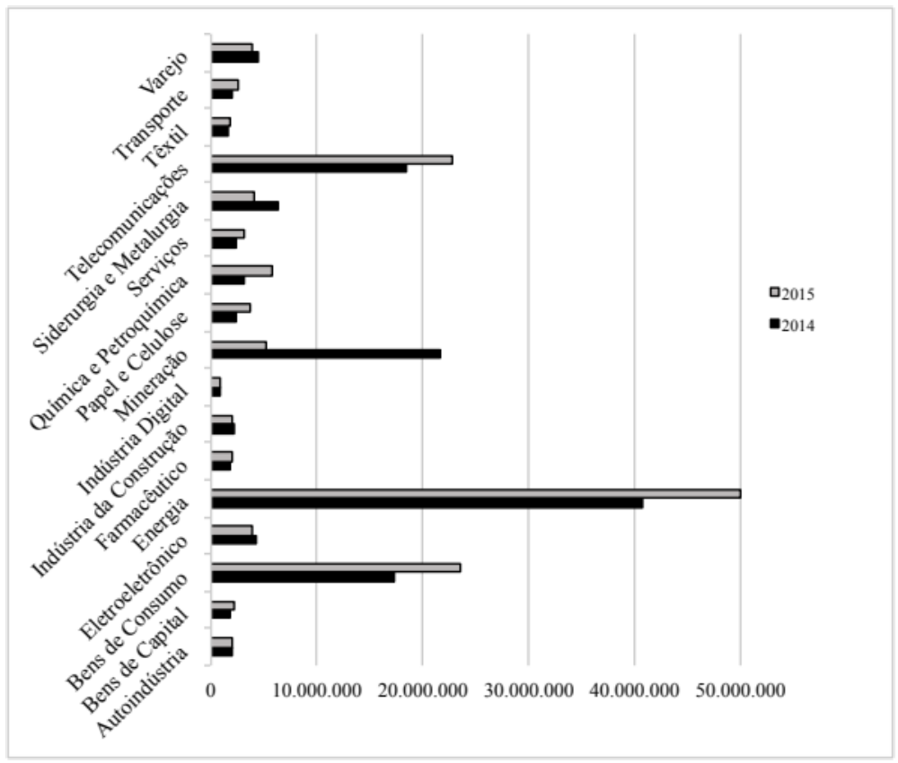
Fonte: Dados da pesquisa (2016)

O Gráfico 1 que corrobora com a Tabela 2 mostra a média de distribuição dos valores adicionados por setor nos anos de 2014 e 2015, evidenciando quais os setores que mais geraram riqueza em reais. Nota-se que o setor que mais se destacou foi o de Energia, pois gerou o maior valor adicionado nos dois anos analisados. Além disso, verifica-se que o total de valor adicionado de 2014 para 2015 aumentou na maioria dos setores.

Tabela 3: Média de distribuição do valor adicionado por setor do agente “Pessoal” (em reais mil)
Setor | Média de Distribuição do Valor Adicionado
Setor | R$ | R$ | % | %
Setor | 2014 | 2015 | 2014 | 2015
Autoindústria | 913.128 | 1.076.264 | 47,47% | 52,33%
Bens de Capital | 677.781 | 772.815 | 37,87% | 37,06%
Bens de Consumo | 4.140.980 | 5.453.596 | 23,97% | 23,09%
Eletroeletrônico | 1.383.946 | 1.339.609 | 32,62% | 34,10%
Energia | 8.354.525 | 8.053.123 | 20,50% | 16,11%
Farmacêutico | 860.055 | 885.490 | 47,32% | 45,83%
Indústria da Construção | 712.114 | 710.761 | 33,23% | 36,69%
Indústria Digital | 424.736 | 450.217 | 46,20% | 47,51%
Mineração | 5.056.526 | 5.113.751 | 23,28% | 99,00%
Papel e Celulose | 522.014 | 583.127 | 22,63% | 16,15%
Química e Petroquímica | 642.950 | 700.787 | 20,01% | 12,04%
Serviços | 297.603 | 359.902 | 12,14% | 11,29%
Siderurgia e Metalurgia | 2.894.180 | 3.183.794 | 45,28% | 78,59%
Telecomunicações | 2.059.220 | 2.284.868 | 11,22% | 10,06%
Têxtil | 610.824 | 709.519 | 37,48% | 39,03%
Transporte | 617.627 | 664.146 | 32,42% | 25,46%
Varejo | 1.410.377 | 1.350.699 | 31,89% | 34,60%
Média Total | 1.857.564 | 1.981.910 | 30,91% | 36,41%
Fonte: Dados da pesquisa (2016)

A Tabela 3 demonstra a média de distribuição dos valores adicionados por setor para o agente Pessoal nos anos de 2014 e 2015. Percebe-se que nos dois anos analisados o setor que mais distribuiu valor adicionado para o Pessoal em reais foi o de Energia, com uma média de R$8.354.525 em 2014 e R$8.053.123 em 2015. Entretanto, em termos percentuais em relação ao total de distribuição de valor adicionado, este setor distribuiu apenas 20,50% em 2014 e 16,11% em 2015 do total da sua DVA para o Pessoal.
Analisando percentualmente, os setores que mais se destacaram foi de Autoindústria, com 47,47% e 52,33% de destinação para o Pessoal em relação ao total da DVA em 2014 e 2015, respectivamente. Além desse, o setor Farmacêutico também se destaca pelo percentual que distribui para o Pessoal, que foi de 47,32% em 2014 e 45,83% em 2015. E o setor de indústria digital, que distribuiu 46,20% em 2014 e 47,51% em 2015 do total de riqueza gerada para o Pessoal.
Segundo a Tabela 3, é possível notar que o grupo Pessoal representou em 2014 uma média de 30,91% da destinação dos valores adicionados gerado pelas empresas da amostra. Em 2015, essa média passou para 36,41% do total da distribuição de riqueza gerada, o que representa um aumento na destinação para o agente Pessoal de aproximadamente 18% ou 5,5 pontos percentuais.

Tabela 4: Média de distribuição do valor adicionado por setor do agente “Impostos, taxas e contribuições” (em reais mil)
Setor | Média de Distribuição do Valor Adicionado
Setor | R$ | R$ | % | %
Setor | 2014 | 2015 | 2014 | 2015
Autoindústria | 427.714 | 439.792 | 22,23% | 21,38%
Bens de Capital | 451.053 | 432.067 | 25,20% | 20,72%
Bens de Consumo | 5.989.354 | 6.995.988 | 34,66% | 29,63%
Eletroeletrônico | 1.245.133 | 1.051.563 | 29,35% | 26,77%
Energia | 28.145.159 | 32.833.778 | 69,05% | 65,70%
Farmacêutico | -126.864 | -337.080 | -6,98% | -17,45%
Indústria da Construção | 501.744 | 447.363 | 23,41% | 23,09%
Indústria Digital | 248.246 | 211.844 | 27,00% | 22,36%
Mineração | 5.561.494 | -4.965.379 | 25,60% | -96,12%
Papel e Celulose | 297.819 | 182.562 | 12,91% | 5,06%
Química e Petroquímica | 391.663 | 834.097 | 12,19% | 14,32%
Serviços | 844.841 | 951.335 | 34,47% | 29,85%
Siderurgia e Metalurgia | 1.417.962 | 466.758 | 22,19% | 11,52%
Telecomunicações | 10.666.631 | 11.162.526 | 58,10% | 49,14%
Têxtil | 465.357 | 504.403 | 28,55% | 27,75%
Transporte | 528.317 | 652.735 | 27,73% | 25,02%
Varejo | 1.214.901 | 1.014.217 | 27,47% | 25,98%
Média Total | 3.427.678 | 3.110.504 | 27,83% | 16,75%
Fonte: Dados da pesquisa (2016)

A Tabela 4 evidencia a média de distribuição dos valores adicionados por setor para o agente governo nos anos de 2014 e 2015. Analisando a tabela, é possível inferir que o setor que mais distribuiu valor adicionado em reais para Impostos, taxas e contribuições nos dois anos foi o de Energia, com média de R$28.145.159 em 2014 e R$32.833.778 em 2015. Observando percentualmente, este setor também foi o que mais destinou em relação ao total da sua DVA para o agente governo, que representou 69,05% em 2014 e 65,70% em 2015 do total de riqueza gerada pelo setor.
Conforme a Tabela 4, considerando a média total de destinação para Impostos, taxas e contribuições que foi de 27,83% em 2014 e 16,75% em 2015, verifica-se que houve uma diminuição em relação ao total de destinação do valor adicionado para o governo na maioria das empresas da amostra, o que representa uma redução de aproximadamente 40% ou 11,1 pontos percentuais.

Tabela 5: Média de distribuição do valor adicionado por setor do agente “Remuneração de capitais de terceiros” (em reais mil)
Setor | Média de Distribuição do Valor Adicionado
Setor | R$ | R$ | % | %
Setor | 2014 | 2015 | 2014 | 2015
Autoindústria | 275.167 | 421.737 | 14,30% | 20,51%
Bens de Capital | 277.194 | 473.096 | 15,49% | 22,69%
Bens de Consumo | 3.498.749 | 6.747.813 | 20,25% | 28,58%
Eletroeletrônico | 899.363 | 1.246.632 | 21,20% | 31,73%
Energia | 9.156.423 | 17.189.867 | 22,46% | 34,40%
Farmacêutico | 681.501 | 823.834 | 37,50% | 42,64%
Indústria da Construção | 356.503 | 385.550 | 16,64% | 19,90%
Indústria Digital | 103.323 | 227.973 | 11,24% | 24,06%
Mineração | 11.042.361 | 28.545.732 | 50,84% | 552,62%
Papel e Celulose | 1.344.609 | 3.215.055 | 58,29% | 89,07%
Química e Petroquímica | 1.811.703 | 3.006.591 | 56,38% | 51,63%
Serviços | 276.127 | 549.227 | 11,26% | 17,23%
Siderurgia e Metalurgia | 1.532.554 | 2.759.311 | 23,98% | 68,11%
Telecomunicações | 4.942.231 | 9.221.345 | 26,92% | 40,59%
Têxtil | 159.779 | 242.523 | 9,80% | 13,34%
Transporte | 871.445 | 2.045.816 | 45,74% | 78,42%
Varejo | 1.323.465 | 1.354.283 | 29,93% | 34,70%
Média Total | 2.267.794 | 4.615.081 | 27,78% | 68,84%
Fonte: Dados da pesquisa (2016)

A Tabela 5 apresenta a média de distribuição dos valores adicionados por setor para Remuneração de capitais de terceiros nos anos de 2014 e 2015. Nota-se que o setor que mais distribuiu valor em reais foi o de Mineração, com uma média de R$11.042.361 em 2014 e R$28.545.732 em 2015. Contudo, quando se analisa percentualmente, verifica-se que o setor que mais destinou para esse agente em relação ao total de riqueza gerada foi o de Papel e Celulose com 58,29% em 2014 e Mineração com 552,62% em 2015.
De acordo com a Tabela 5, percebe-se que na maioria dos setores houve aumento de um ano para o outro na destinação para remunerar capitais de terceiros. Em 2014 o percentual médio de distribuição em relação ao total da DVA dos setores analisados era de 27,78%, já em 2015 passou para 68,84%, ou seja, uma variação positiva de mais de 41 pontos percentuais, o que representa um aumento de quase 148% entre os dois anos.

Tabela 6: Média de distribuição do valor adicionado por setor do agente “Remuneração de capitais próprios” (em reais mil)
Setor | Média de Distribuição do Valor Adicionado
Setor | R$ | R$ | % | %
Setor | 2014 | 2015 | 2014 | 2015
Autoindústria | 307.746 | 118.909 | 16,00% | 5,78%
Bens de Capital | 354.969 | 405.533 | 19,83% | 19,45%
Bens de Consumo | 3.600.979 | 4.364.230 | 20,84% | 18,48%
Eletroeletrônico | 708.968 | 286.792 | 16,71% | 7,30%
Energia | -4.895.753 | -8.102.212 | -12,01% | -16,21%
Farmacêutico | 402.695 | 559.872 | 22,16% | 28,98%
Indústria da Construção | 572.480 | 393.549 | 26,72% | 20,32%
Indústria Digital | 143.035 | 57.533 | 15,56% | 6,07%
Mineração | 61.286 | -23.528.535 | 0,28% | -455,49%
Papel e Celulose | 140.905 | -371.099 | 6,11% | -10,28%
Química e Petroquímica | 367.132 | 1.281.407 | 11,42% | 22,01%
Serviços | 990.332 | 1.132.841 | 40,40% | 35,55%
Siderurgia e Metalurgia | 61.941 | 67.393 | 0,97% | 1,66%
Telecomunicações | 692.219 | 47.931 | 3,77% | 0,21%
Têxtil | 377.320 | 348.020 | 23,15% | 19,14%
Transporte | -112.119 | -753.930 | -5,88% | -28,90%
Varejo | 473.297 | 184.098 | 10,70% | 4,72%
Média Total | 249.849 | -1.382.804 | 12,75% | -18,90%
Fonte: Dados da pesquisa (2016)

A Tabela 6 demonstra a média de distribuição dos valores adicionados por setor para Remuneração de capitais próprios nos anos de 2014 e 2015. Com a análise da tabela, é possível constatar que o setor que mais distribuiu valor em reais para esse agente foi o de Bens de Consumo, com uma média de R$3.600.979 em 2014 e R$4.364.230 em 2015. Já percentualmente, o setor que mais se destacou foi o de Serviços, que distribuiu 40,40% em 2014 e 35,55% em 2015 em relação ao total de valor adicionado.
Segundo a Tabela 6, verifica-se que a média total de distribuição dos setores para remunerar os capitais próprios diminuiu de 2014 para 2015, que era de 12,75% positivo e passou para 18,90% negativo, que representa uma variação de mais de 248% negativa, ou 31,65 pontos percentuais.

Tabela 7: Média de distribuição do valor adicionado por setor do agente “Outros” (em reais mil)
Setor | Média de Distribuição do Valor Adicionado
Setor | R$ | R$ | % | %
Setor | 2014 | 2015 | 2014 | 2015
Autoindústria | 0 | 0 | 0,00% | 0,00%
Bens de Capital | 28.920 | 1.930 | 1,62% | 0,09%
Bens de Consumo | 47.818 | 52.214 | 0,28% | 0,22%
Eletroeletrônico | 4.940 | 4.092 | 0,12% | 0,10%
Energia | 0 | 0 | 0,00% | 0,00%
Farmacêutico | 0 | 0 | 0,00% | 0,00%
Indústria da Construção | 0 | 0 | 0,00% | 0,00%
Indústria Digital | 0 | 0 | 0,00% | 0,00%
Mineração | 0 | 0 | 0,00% | 0,00%
Papel e Celulose | 1.257 | 11 | 0,05% | 0,00%
Química e Petroquímica | 0 | 0 | 0,00% | 0,00%
Serviços | 42.363 | 193.639 | 1,73% | 6,08%
Siderurgia e Metalurgia | 484.694 | -2.426.243 | 7,58% | -59,89%
Telecomunicações | 0 | 0 | 0,00% | 0,00%
Têxtil | 16.618 | 13.444 | 1,02% | 0,74%
Transporte | 0 | 0 | 0,00% | 0,00%
Varejo | 0 | 0 | 0,00% | 0,00%
Média Total | 36.859 | -127.113 | 0,73% | -3,10%
Fonte: Dados da pesquisa (2016)

A Tabela 7 apresenta a média de distribuição dos valores adicionados por setor para o agente Outros nos anos de 2014 e 2015. Nota-se que o setor que mais se destacou foi o de Siderurgia e Metalurgia, em 2014 a média foi de R$484.694, já em 2015 foi de –R$2.426.243. Verificando a destinação percentual em relação ao total de valor adicionado distribuído percebe-se que este mesmo setor foi o que mais destinou para grupo outros, representando 7,58% em 2014 e -59,89% em 2015.
De acordo com a Tabela 7, observa-se que a média total de distribuição dos setores para Outros é pouco representativa, ficando com 0,73% em 2014 e -3,10% em 2015. Identifica-se que houve uma diminuição na destinação entre os dois anos, que equivale a 3,8 pontos percentuais ou uma redução de 525%.

Gráfico 2: Composição da distribuição do valor adicionado em 2014
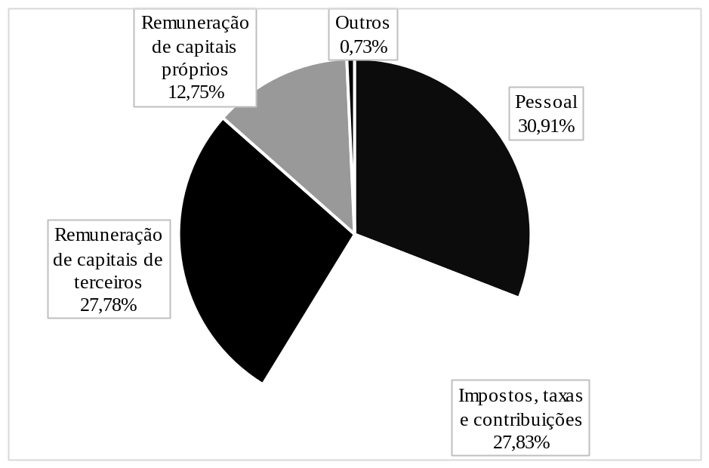
Fonte: Dados da pesquisa (2016)

O Gráfico 2 demonstra a composição da distribuição do valor adicionado para os agentes de acordo com as médias totais percentuais obtidas em 2014. É possível constatar analisando a figura que neste ano o agente que recebeu a maior parte da distribuição de riqueza foi o Pessoal, com 30,91% do total.

Gráfico 3: Composição da distribuição do valor adicionado em 2015
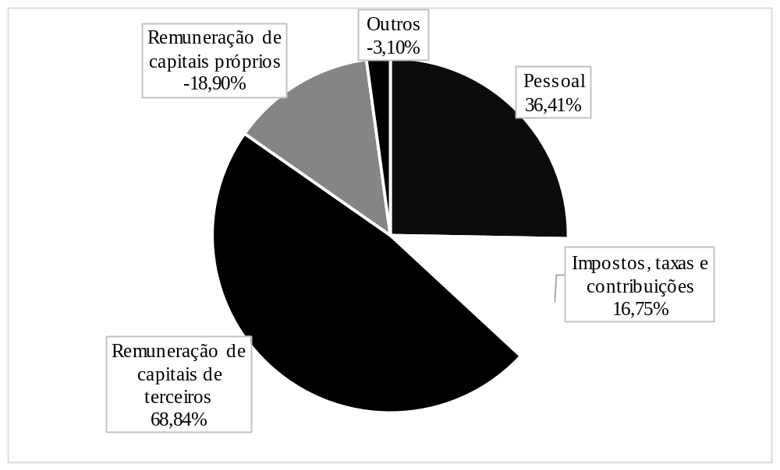
Fonte: Dados da pesquisa (2016)

O Gráfico 3 apresenta a composição da distribuição do valor adicionado para os agentes de acordo com as médias totais percentuais de 2015. Nota-se que neste ano, o agente que ficou com a maior parte da destinação do valor adicionado gerado foi Remuneração de capitais de terceiros, com 68,84% do total de riqueza gerada.

CONSIDERAÇÕES FINAIS
Conforme demonstrado no decorrer do presente estudo, ratificou-se que a DVA é uma demonstração contábil que tem grande importância no que se refere a análise do valor adicionado gerado por uma empresa e a forma como a mesma distribui para os agentes que contribuem para a sua formação.
Verificou-se com a pesquisa, o retorno que estes agentes obtêm das empresas, por meio da análise da média de distribuição do valor adicionado por setor.
Por meio da análise da DVA de cada empresa da amostra, foi possível concluir que o grupo que mais recebeu destinação em 2014 foi o de Pessoal, com 30,91%. Entretanto, a diferença em pontos percentuais para o segundo e o terceiro que mais receberam foi pequena, pouco mais de 3 pontos percentuais, ficando Impostos, taxas e contribuições em segundo com 27,83% e Remuneração de capitais de terceiros com 27,78% do total de riqueza gerada. Já em 2015, o grupo que recebeu maior destinação foi Remuneração de Capitais de terceiros, com 68,84% do total de valor adicionado distribuído.
Com base nos resultados obtidos, verificou-se ainda que o setor que mais gerou riqueza, tanto em 2014 como em 2015, foi o de Energia e o que menos gerou nos dois anos foi o setor de Indústria Digital.
Em relação à distribuição da riqueza, observou-se que os setores que menos destinaram para o agente Pessoal em termos percentuais foram Telecomunicações e Serviços, e os que mais distribuíram foram os setores Autoindústria e o Farmacêutico. Já no grupo Impostos, taxas e contribuições percebeu-se que os setores que menos destinaram foram o Farmacêutico em 2014 e o de Mineração em 2015, e o que mais contribuiu para esse agente foi o setor de Energia. Para remunerar capitais de terceiros os setores que mais distribuíram foram Papel e Celulose em 2014 e Mineração em 2015, e o que menos destinou foi o setor Têxtil. Por fim, para remunerar os capitais próprios o setor que mais contribuiu foi o de Serviços e os setores que menos destinaram foram Energia em 2014 e Mineração em 2015.
O resultado da presente pesquisa, vai de encontro aos achados de Cunha, Ribeiro e Santos (2005) e Cardoso et al. (2015), pois no primeiro os autores afirmam que o governo recebia parte significativa da riqueza gerada, e no segundo, os autores verificaram que no ano de 2013 o grupo que mais recebeu destinação dos setores foi o de Impostos, taxas e contribuições. Já no presente estudo, constatou-se que os agentes que receberam maior destinação foram Pessoal em 2014 e Remuneração de Capitais de Terceiros em 2015.
Por fim, sugere-se para trabalhos futuros que a amostra de empresas seja ampliada e análise de um período maior da evolução da distribuição do valor adicionado, com o intuito de aperfeiçoar a pesquisa e trazer maior embasamento ao estudo.

REFERÊNCIAS
BM&FBOVESPA: A Nova Bolsa. Disponível em: <http://www.bmfbovespa.com.br>. Acesso em: 31 maio 2016.
BRASIL. Lei n.º 11.638, de 28 de dezembro de 2007. Altera e revoga dispositivos da Lei no 6.404, de 15 de dezembro de 1976, e da Lei no 6.385, de 7 de dezembro de 1976, e estende às sociedades de grande porte disposições relativas à elaboração e divulgação de demonstrações financeiras. Disponível em: <http://www.planalto.gov.br/ccivil_03/_ato2007-2010/2007/lei/l11638.htm>. Acesso em: 16 jun. 2016.
BRASIL. Lei nº 6.404, de 15 de dezembro de 1976. Dispõe sobre as Sociedades por Ações. Disponível em: <http://www.planalto.gov.br/ccivil_03/leis/l6404consol.htm>. Acesso em: 16 jun. 2016.
CARDOSO, Thuine Lopes; FERREIRA, Luiz Felipe; MALAGOTTI. Luciana; LOHN, Joana. Distribuição de Riqueza aos Agentes Econômicos: Um Olhar sobre a DVA. São Paulo, XII Congresso USP de iniciação cientifica em contabilidade. (2015). Disponível em: <http://www.congressousp.fipecafi.org/web/artigos152015/234.pdf>. Acesso em: 25 jun, 2016.
CPC – COMITE DE PRONUNCIAMENTOS CONTABEIS. Pronunciamento Técnico CPC – 09: Demonstração do Valor Adicionado. Disponível em: <http://static.cpc.mediagroup.com.br/Documentos/175_CPC_09.pdf> Acesso em: 16 jun. 2016.
CUNHA, Jacqueline Veneroso Alves; RIBEIRO, Maísa de Souza; SANTOS, Ariovaldo. A demonstração do valor adicionado como instrumento de mensuração da distribuição da riqueza. Revista Contabilidade & Finanças, v.16 n. 37, São Paulo, jan./abr. 2005. Disponível em: <http://www.scielo.br/pdf/rcf/v16n37/v16n37a01.pdf>. Acesso em: 25 jun. 2016.
EXAME: Melhores e Maiores. (julho, 2015). São Paulo: Abril.
IUDÍCIBUS, Sérgio de; MARTINS, Eliseu; GELBCKE, Ernesto Rubens; SANTOS, Ariovaldo dos. (2010). Manual de Contabilidade Societária – Aplicável a todas as sociedades de acordo com as normas internacionais e do CPC. (1a. ed.). São Paulo: Atlas.
MELO, Felipe Luiz de; FERREIRA, Luiz Felipe; FERREIRA, Denize Demarche Minatti. Demonstração do Valor Adicionado (DVA): Um Estudo Sobre a Destinação da Riqueza nas Regiões Brasileiras. São Paulo, XIII Congresso USP de iniciação cientifica em contabilidade. (2016). Disponível em: <http://congressousp.fipecafi.org/arquivos/TrabalhosAprovados-2016-pdfs/156.pdf>. Acesso em: 25 jul, 2016.
PRODANOV, Cleber Cristiano; FREITAS, Ernani Cesar de. (2013). Metodologia do trabalho Científico: Métodos e Técnicas da Pesquisa e do Trabalho Acadêmico. (2a. ed.). Rio Grande do Sul: Feevale.
REUSCH, Felipe Almeida; ROVER, Suliani; FERREIRA, Luiz Felipe. Demonstração do Valor Adicionado: estudo sobre a distribuição da riqueza nas empresas com as marcas mais valiosas do mercado brasileiro. Chapecó - SC, Congresso de Gestão e Controladoria da Unochapecó (2016).
SANTOS, Ariovaldo dos. (2007). Demonstração do Valor Adicionado - Como elaborar e analisar a DVA. (2a. ed.). São Paulo: Atlas.

